PROGRAMACION ORIENTADA A OBJETOS

Conceptos fundamentales de la POO

* Objetos
* clases
* métodos
* parámetros
* tipos de datos

OBJETOS

Los objetos son o representan cosas tambien pueden ser simples o complejos tambien pueden ser reales o imaginarios

* Los objetos son/representan cosas
* Los objetos pueden ser reales o imaginarios
* Los objetos pueden ser simples o complejos

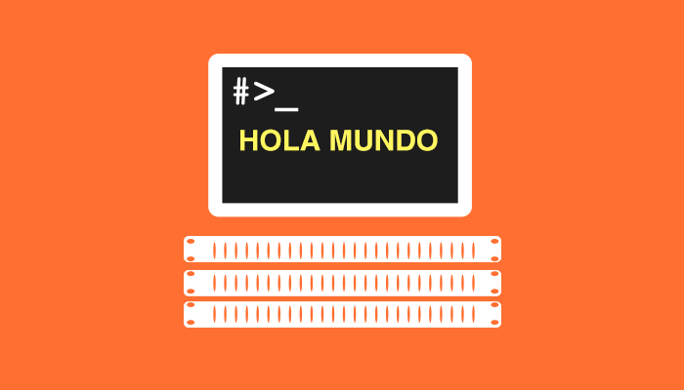

LOS ATRIBUTOS

Son valores o características de los objetos estos permiten definir el estado del objeto u otras cualidades que tienen por ejemplo tomare como objeto un auto

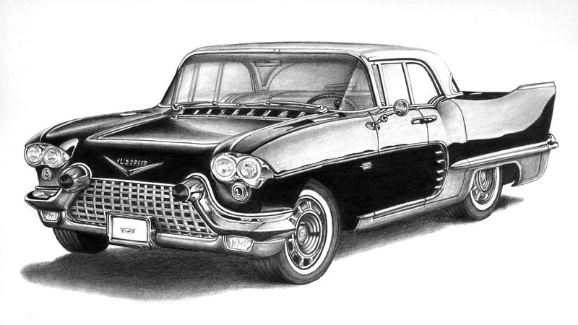

variables

* velocidad
* aceleración
* capacidad de combustible

constantes

* marca
* color
* potencia
* velocidad máxima
* carburante

MENSAJES

* Los objetos se comunican e interaccionan entre si por medio de mensajes
* Si un objeto desea que otro objeto haga algo le envía un mensaje que puede tener información adicional en forma de parámetros
* Cuando un objeto recibe un mensaje ejecutara un metodo u operación
* Los componentes de un mensaje son:
  + Objeto destinatario del mensaje (mi Auto)
  + Metodo que se debe ejecutar como respuesta (cambiar marcha)
  + Parámetros necesarios del metodo (segunda)

METODOS (U OPERACIONES)

Las acciones que puede realizar un objeto pueden ser



* Arrancar motor
* Parar motor
* Acelerar
* Frenar
* Girar a la derecha (grados)
* Girar a la izquierda (grados)
* Cambiar marcha (nueva marcha)

Argumentos o parámetros

Metodo

https://elibro-net.bdigital.sena.edu.co/es/ereader/senavirtual/106461?page=3